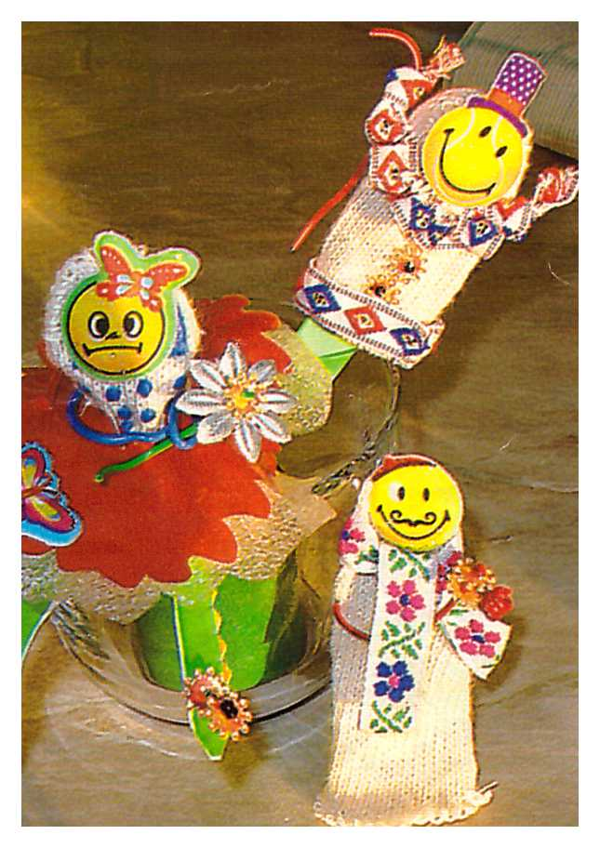**Пальчиковый театр**

Мой опыт может пригодится всем.

Нам с ребятами моей группы очень нравится играть в кукольный театр. Увлечение это началось уже давно, и вот уже ни дня не проходит без этой забавы. Каких только спектаклей мы не ставили!

Чтобы наши игрушечные артисты немного отдохнули, а спектакли стали разнообразнее, я придумала способ быстрого создания кукольного театра, где выступать на сцене могли бы наши пальчики.

Нам удалось смастерить необычных и забавных персонажей. Главное – привлечь к изготовлению кукол детей. Тогда игра в театр не надоест детям дольше. Понадобится для пальчикового театра совсем немногое.

1. Перчатка хлопчатобумажная. «Пальчик» отрезается – вот и основа будущей куколки.
2. Наклейки объемные (смайлики). Они легко пришиваются к основе – сразу получаются готовые лица.
3. Тесьма разнообразных ярких расцветок для шарфиков и отделки.
4. Всевозможные бусины, цветочки, пуговки.
5. Полиэтиленовая упаковка от стирального порошка. Из нее выходит пышные юбочки для кукол.
6. Любой другой материал: ткань, кожа, нитки – для создания шапочек и одежды для героев.
7. Проволочки цветные для ручек и ножек.

В этом деле нет границ изобретательности и фантазии! А теперь мы строим для своих кукол дома из обычного деревянного конструктора и придумываем про них разные истории. Новое всегда интересно!